2021-2022学年第二学期在线教学方案
开课单位：工业设计学院
课程  类别 | 课程  代码 | 课程（班级）名称 | 学分 | 任课教师 | 上课时间（含起始周） | 上课  星期 | 课程平台及网址 | 班级群 | 学生数 | 备注
专业课 | 352398 | 草图与快题设计3(1班) | 2 | 邹玉清 | 1-9周 周二5,6,7,8 | 周二 | 钉钉 | 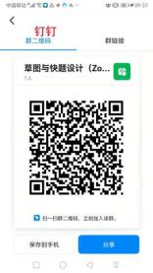 | 31
专业课 | 352398 | 草图与快题设计3(2班) | 2 | 霍春晓 | 1-9周 周二5,6,7,8 | 周二 | 钉钉 |  | 30
专业课 | 351325 | 用户体验(产品1班) | 2 | 陈嘉嘉 | 10-14周 周二5,6,7,8 周四5,6,7,8 | 周二、周四 | 微信 |  | 30
课程  类别 | 课程  代码 | 课程（班级）名称 | 学分 | 任课教师 | 上课时间（含起始周） | 上课  星期 | 课程平台及网址 | 班级群 | 学生数 | 备注
专业课 | 351325 | 用户体验(产品2班) | 2 | 王倩 | 10-14周 周二5,6,7,8 周四5,6,7,8 | 周二、周四 | 钉钉 |  | 31
专业课 | 352440 | 展示专题设计4(18级专转本学生选) | 4 | 何永军 | 10-14周 周一9,10,11,12 周三9,10,11,12 周四9,10,11,12 周五9,10,11,12 | 周一、周三、周四、周五 | 微信 |  | 12
专业课 | 352440 | 展示专题设计4(1班) | 4 | 虞英 | 10-18周 周二5,6,7,8 周四5,6,7,8 | 周二、周四 | 微信 | 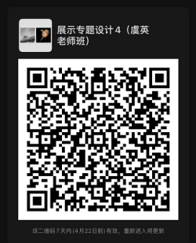 | 26
课程  类别 | 课程  代码 | 课程（班级）名称 | 学分 | 任课教师 | 上课时间（含起始周） | 上课  星期 | 课程平台及网址 | 班级群 | 学生数 | 备注
专业课 | 352440 | 展示专题设计4(2班) | 4 | 何永军 | 10-18周 周二5,6,7,8 周四5,6,7,8 | 周二、周四 | 微信 | 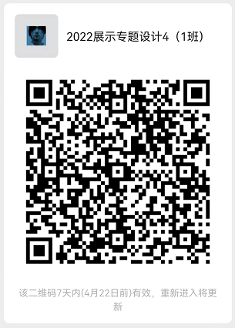 | 26
专业课 | 352359 | 中国传统文化与设计(1班) | 2 | 徐博文 | 10-18周 周四9,10,11,12 | 周四 | QQ |  | 91
专业课 | 352376 | 中国传统造物文化研究(1班) | 2 | 徐博文 | 10-18周 周一9,10,11,12 | 周一 | QQ |  | 92
课程  类别 | 课程  代码 | 课程（班级）名称 | 学分 | 任课教师 | 上课时间（含起始周） | 上课  星期 | 课程平台及网址 | 班级群 | 学生数 | 备注
专业课 | 351309 | 交互软件2(1班) | 2 | 陈光曦 | 6-10周 周二1,2,3,4 周四1,2,3,4 | 周二、周四 | 微信 |  | 30
专业课 | 351321 | 交互原型设计(1班) | 3 | 刘彦 | 6-10周 周三1,2,3,4 周五1,2,3,4 | 周三、周五 | QQ |  | 29
专业课 | 351327 | 服务设计(展示1班) | 2 | 陈嘉嘉 | 6-10周 周三1,2,3,4 周五1,2,3,4 | 周三、周五 | 微信 | 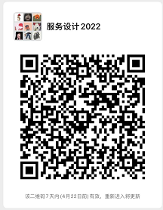 | 26
课程  类别 | 课程  代码 | 课程（班级）名称 | 学分 | 任课教师 | 上课时间（含起始周） | 上课  星期 | 课程平台及网址 | 班级群 | 学生数 | 备注
专业课 | 351327 | 服务设计(展示2班) | 2 | 杨洁 | 6-10周 周三1,2,3,4 周五1,2,3,4 | 周三、周五 | QQ |  | 26
专业课 | 352468 | 中国传统造物创新设计（虚拟仿真实验）(2班) | 1 | *张明/王倩 | 6-10周 周三9,10,11,12 | 周三 | 钉钉 |  | 90
专业课 | 352497 | 设计基础4(1班) | 3 | 钱大经 | 6-10周 周一1,2,3,4 周三1,2,3,4 周五1,2,3,4 | 周一、周三、周五 | 微信 | 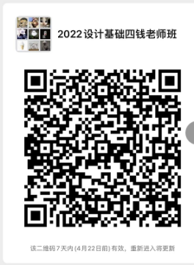 | 29
课程  类别 | 课程  代码 | 课程（班级）名称 | 学分 | 任课教师 | 上课时间（含起始周） | 上课  星期 | 课程平台及网址 | 班级群 | 学生数 | 备注
专业课 | 352497 | 设计基础4(2班) | 3 | 李刚 | 6-10周 周一1,2,3,4 周三1,2,3,4 周五1,2,3,4 | 周一、周三、周五 | 微信 |  | 29
专业课 | 352497 | 设计基础4(3班) | 3 | 张应鲲 | 6-10周 周一1,2,3,4 周三1,2,3,4 周五1,2,3,4 | 周一、周三、周五 | 微信 | 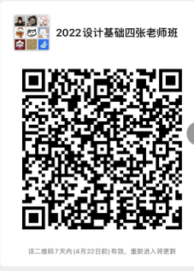 | 28
专业课 | 352497 | 设计基础4(4班) | 3 | 杨志麟 | 6-10周 周一1,2,3,4 周三1,2,3,4 周五1,2,3,4 | 周一、周三、周五 | 微信 |  | 28
课程  类别 | 课程  代码 | 课程（班级）名称 | 学分 | 任课教师 | 上课时间（含起始周） | 上课  星期 | 课程平台及网址 | 班级群 | 学生数 | 备注
专业课 | 352497 | 设计基础4(5班) | 3 | 王可鑫 | 6-10周 周一1,2,3,4 周三1,2,3,4 周五1,2,3,4 | 周一、周三、周五 | 钉钉 |  | 28
专业课 | 352409 | 设计市场调研(产品1班) | 2 | 王倩 | 6-10周 周一5,6,7,8 周五5,6,7,8 | 周一、周五 | 钉钉 |  | 27
专业课 | 352409 | 设计市场调研(产品2班) | 2 | 柏雷 | 6-10周 周一5,6,7,8 周五5,6,7,8 | 周一、周五 | 钉钉 | 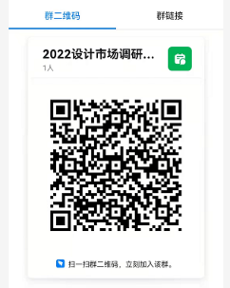 | 27
课程  类别 | 课程  代码 | 课程（班级）名称 | 学分 | 任课教师 | 上课时间（含起始周） | 上课  星期 | 课程平台及网址 | 班级群 | 学生数 | 备注
专业课 | 351319 | 界面设计1(1班) | 2 | 杨洁 | 6-10周 周一5,6,7,8 周五5,6,7,8 | 周一、周五 | QQ |  | 30
专业课 | 352392 | 产品符号与语义(1班) | 2 | 郑昕怡 | 8-12周 周二1,2,3,4 周四1,2,3,4 | 周二、周四 | 钉钉 | 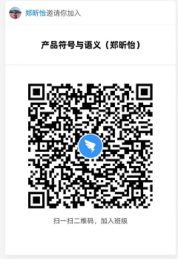 | 27
专业课 | 352392 | 产品符号与语义(2班) | 2 | *张凌浩/霍春晓 | 8-12周 周二1,2,3,4 周四1,2,3,4 | 周二、周四 | 腾讯会议 | 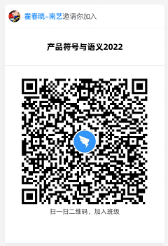 | 27
课程  类别 | 课程  代码 | 课程（班级）名称 | 学分 | 任课教师 | 上课时间（含起始周） | 上课  星期 | 课程平台及网址 | 班级群 | 学生数 | 备注
专业课 | 352358 | 展示装置设计(1班) | 2 | 钱音旋 | 8-12周 周二1,2,3,4 周四1,2,3,4 | 周二、周四 | 钉钉 | 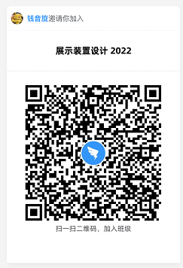 | 29
专业课 | 352358 | 展示装置设计(2班) | 2 | 钱大经 | 8-12周 周二1,2,3,4 周四1,2,3,4 | 周二、周四 | 微信 |  | 30
专业课 | 352407 | 设计工作坊3(1班) | 2 | 柏雷 | 9-13周 周二1,2,3,4 周四1,2,3,4 | 周二、周四 | 钉钉 |  | 31
课程  类别 | 课程  代码 | 课程（班级）名称 | 学分 | 任课教师 | 上课时间（含起始周） | 上课  星期 | 课程平台及网址 | 班级群 | 学生数 | 备注
专业课 | 352496 | 设计史(1班) | 1 | 张旸 | 9-13周 周二9,10,11,12 | 周二 | QQ | 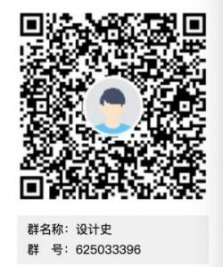 | 71
专业课 | 352407 | 设计工作坊3(2班) | 2 | 张页 | 9-13周 周三1,2,3,4 周五1,2,3,4 | 周三、周五 | 微信 |  | 31
专业课 | 352496 | 设计史(2班) | 1 | 徐博文 | 9-13周 周五9,10,11,12 | 周五 | QQ |  | 71
课程  类别 | 课程  代码 | 课程（班级）名称 | 学分 | 任课教师 | 上课时间（含起始周） | 上课  星期 | 课程平台及网址 | 班级群 | 学生数 | 备注
专业课 | 352445 | 计算机绘图(1班) | 2 | 杨朔 | 9-13周 周一5,6,7,8 周五5,6,7,8 | 周一、周五 | 钉钉 | 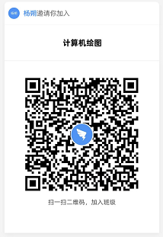 | 30
专业课 | 352445 | 计算机绘图(2班) | 2 | 钱音旋 | 9-13周 周一5,6,7,8 周五5,6,7,8 | 周一、周五 | 钉钉 | 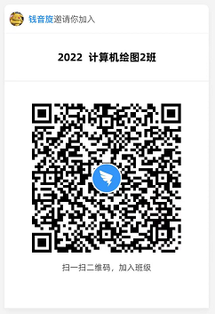 | 29

